Programmation  5h | PROGRAMME DE GEOGRAPHIE : TRANSPORTS, MOBILITES ET ESPACES URBAINS  THEME I / TRANSPORTS ET MOBILITES
SEQUENCE : L’EXPANSION DES ECHANGES DE MARCHANDISES ET D’INFORMATIONS A TRAVERS LA PLANETE
Problématique générale
Comment expliquer l’expansion des échanges à l’échelle mondiale et quelles en sont les conséquences ?

Séances  et  problématiques | Séance 1 (1H) | Séance 2 (1h) | Séance 3 (1h) | Séance 4 (1h)
 | Etude de cas « le trajet de mon I phone de la Chine à chez moi »  quel circuit mon téléphone va-t-il suivre quand je le commande sur Amazon ? | L’expansion des échanges mondiaux  comment le développement des échanges de marchandises et de données s’organise-t-il à l’échelle de la planète ? | Le rôle des révolutions numérique et des transports dans l’expansion des échanges  Comment ces révolutions facilitent-elles les échanges mondiaux ? | Les conséquences spatiales et environnementales  Quelles sont les conséquences de l’explosion des échanges sur l’environnement et sur les territoires ?
Objectifs | Notions / mots-clés : flux, conteneur | câbles sous-marins ; façade maritime ; | Révolution des transports ;révolution numérique | plate-forme multimodale
 | Capacités  -Reconstituer le trajet d’un produit électronique envoyé par colis par un opérateur de vente en ligne entre le lieu d’assemblage du produit et le domicile de l’élève. | - Identifier le réseau des transports sur une image satellitaire  - Nommer et situer les lieux de passages stratégiques des flux de marchandises terrestres, maritimes et aériens | - Construire une carte mentale montrant le rôle des révolutions sur la mondialisation  - Décrire une situation géographique | - Compléter un croquis ou un schéma d’un aménagement de proximité (port, aéroport…)  - exercer son esprit critique  -dégager l’intérêt et les limites d’un document
 | Repères  - Un grand port français  - un grand port international  - quelques lieux stratégiques (détroits et canaux) | - Grandes routes maritimes  - 3 façades maritimes d’importance mondiale  - Mers, océans principaux et quelques lieux stratégiques (isthmes, détroits, canaux) | 1 grand aéroport français | - 1 grand aéroport français  - Le territoire de proximité de l’élève et ses infrastructures
Lien avec l’EMC : « Devenir citoyen, de l’Ecole à la société » (thème : Etre citoyen »)

 | SCENARIO PEDAGOGIQUE 1
OBJECTIFS : | -Etre capable de compléter une carte sur le trajet suivi par un produit, entre son lieu d’assemblage et le domicile de l’élève  - identifier des lieux de passage et de stockage de marchandises  - à l’écrit, décrire le trajet suivi par un téléphone portable assemblé en Chine, commandé via Amazon et acheminé en Guyane
SEANCE N° 1  Etude de cas « le trajet de mon téléphone portable de Chine à chez moi »  Durée : 1h | Problématique: comment le transport de mon téléphone portable s’organise-t-il quand je le commande sur le site internet d’Amazon depuis mon domicile en Guyane?  Capacités :  -Reconstituer le trajet d’un produit électronique envoyé par colis par un opérateur de vente en ligne entre le lieu d’assemblage du produit, son stockage en entrepôt et sa livraison au domicile de l’élève.  Notions, mots-clés: flux; conteneurs  Repères : le territoire de proximité de l’élève et ses infrastructures ; un grand port français ; un grand port asiatique ;  les lieux de passage
 | P  H  A  S  A  G  E | PRECISER LES ACTIVITES-ELEVES | SUPPORTS | MODALITES
 |  | 1. à l’oral, les élèves parlent de leur expérience sur les achats en ligne. Analyse des informations mentionnées sur les étiquettes | 1 photo d’un colis du E-commerce ou 1colis porté par les élèves | Individuellement 5mn
 |  | 2. lecture et analyse de photos sur le lieu d’assemblage et le port d’expédition du téléphone (Shenzhen en Chine) | 1 photo vidéo projetée d’une chaîne d’assemblage de téléphone dans l’entreprise Foxconn à Shenzhen Manuel Nathan technique CAP histoire-géo-EMC (Collection dialogues) nouveau programme 2019, p.81  1 photo vidéo projetée du port de Shenzhen manuel Hachette technique CAP histoire-géo-EMC, programme 2019, p.68 | Travail de groupes (6X4 élèves)  10mn
 |  | 3.–lecture et analyse de l’affiche publicitaire de l’entreprise Easy Delivery en lien avec le géant du e-commerce Amazon. Les élèves relèvent des informations et répondent à des questions sur le lieu d’acheminement et de stockage du colis. | 1 affiche publicitaire Easy Delivery/Amazon https://www.easy-delivery.com/fr/livraison/amazon/guyane-francaise/ | Travail de groupe différencié  10 mn
 |  | 4. à l’aide d’indices fournis et des réponses aux questions précédentes, les élèves complètent un fond de carte retraçant le trajet du téléphone de Chine à la Guyane en passant par la France. | 1 fond de carte « le trajet de mon I Phone de Shenzhen à Cayenne » manuel Hachette technique CAP histoire-géo-EMC, programme 2019, p.69 | Travail de groupe  15 mn
 |  | 5. Trace écrite. A l’écrit, l’élève rédige la description des étapes du trajet de son téléphone. Il s’appuie sur une guidance fournie par l’enseignant. | 1 guidance « quelques indices » | Individuellement 15mn

 | SCENARIO PEDAGOGIQUE 2
OBJECTIFS : | -Etre capable de montrer que les échanges ont explosé à travers la planète  - connaitre les différents types de réseaux maritimes, aériens et terrestres qui parcourent la planète
SEANCE N° 2  L’expansion des échanges mondiaux  Durée : 1h | Problématique : comment le développement des échanges de marchandises et de données numériques s’organise-t-il à l’échelle de la planète ?  Notions/mots-clés : flux, câbles sous-marins, image satellitaire, routes maritimes ; façades maritimes  Capacités :  -identifier le réseau des transports sur une image satellitaire  Repères : Grandes routes maritimes ; 3 façades maritimes d’importance mondiale ; les grands ports et aéroports ; câbles sous-marins
 | P  H  A  S  A  G  E | PRECISER LES ACTIVITES-ELEVES | SUPPORTS | MODALITES
 |  | 1. lecture et analyse d’un graphique. Les élèves répondent à des questions sur l’évolution des produits (industriels, agricoles, combustibles) et identifient le type de produit le plus échangé à l’échelle mondiale. | 1 graphique « l’évolution des échanges de produits dans le monde depuis 1950 » histoire-géo-EMC CAP, collection dialogues, Nathan Technique 2019, p.72 | Individuellement 10 mn
 |  | 2. lecture et analyse comparées de 2 cartes géographiques.  - Au sein d’un tableau comparatif, les élèves repèrent les régions du monde où les réseaux de transport et de communication sont les plus denses. Ils localisent les principales façades maritimes avec leurs principaux ports et stations d’atterrissage. Ils citent les principaux carrefours aéroportuaires mondiaux.  - En complétant un texte à trous, les élèves caractérisent ensuite l’organisation des territoires par ces réseaux de transport et de communication (connexion et interdépendance, les marges) | 1 carte « les réseaux de transport de la mondialisation » Manuel CAP Nathan technique (le monde en marche) nouveaux programmes 2019, p. 84  1 carte « des câbles sous-marins dans le monde » Manuel CAP Nathan technique (le monde en marche) nouveaux programmes 2019, p. 90 | Individuellement  20mn
 |  | 3.à l’aide de la carte « les principaux réseaux de transport dans le monde » et de l’image satellitaire, les élèves identifient les principales routes maritimes avec les lieux de passage stratégiques. Ils émettent ensuite des hypothèses pour expliquer cette concentration des navires sur ces routes. | 1 image satellitaire du trafic maritime mondial (NASA, 2016) histoire-géo-EMC CAP, collection dialogues, Nathan Technique 2019, p.79 | Travail de groupes (6 X4 élèves)  15 mn
 |  | 4. Trace écrite. Les élèves complètent la dernière partie du texte à trous qui identifie les principales routes maritimes. | Texte à trous avec liste de mots à intégrer | Individuellement 10mn

 | SCENARIO PEDAGOGIQUE 3
OBJECTIFS : | -comprendre le rôle des révolutions numériques et des transports dans l’essor des échanges mondiaux  - construire une carte mentale
SEANCE N° 3  Le rôle de la révolution des transports et de la révolution  numérique dans cette expansion des échanges  Durée : 1h | Problématique : comment ces révolutions facilitent-elles les échanges mondiaux ?  Notions/mots-clés : révolution des transports ; révolution numérique ; conteneurisation ; fret (transport de marchandises)  Capacités :  -décrire une situation géographique  - construire une carte mentale montrant le rôle des révolutions sur la mondialisation  Repères : 1 grand aéroport français,
 | P  H  A  S  A  G  E | PRECISER LES ACTIVITES-ELEVES | SUPPORTS | MODALITES
 |  | 1. Les élèves complètent un tableau montrant les avantages de la conteneurisation (stockage, manutention, interconnexion des modes de transport). Ils déduisent alors l’intérêt du porte-conteneur dans les échanges de marchandises. | 1 photo du porte-conteneur CMA CGM A. de Saint-Exupéry, en 2018 Les Nouveaux cahiers histoire-géo CAP de Foucher 2019, p.59 | Travail de groupes (4X6 élèves)  15 mn + 10 mn de présentation orale du travail de chaque groupe  Travail qui est évalué
 |  | 2. Les élèves expliquent le rôle des câbles sous-marins et précisent leurs avantages pour la diffusion de données. Ils répondent à des questions. | 1 extrait d’article de Aurore Lartigue, RFI, mars 2019. « Un monde sous-marin câblé » Les Nouveaux cahiers histoire-géo CAP de Foucher 2019, p.59
 |  | 3. A partir d’une guidance, les élèves proposent une définition de « plate-forme logistique » et mettent en évidence son intérêt dans le commerce mondial de marchandises. | 1 photo de la plate-forme logistique de FedEx à l’aéroport de Roissy-Charles-de-Gaulle Manuel CAP Nathan technique (le monde en marche) nouveaux programmes 2019, p. 86
 |  | 4. A partir de questions, les élèves expliquent le rôle et l’intérêt des détroits et canaux dans le transport maritime. | 1 extrait « la fin des travaux du canal de Panama » d’Etienne Dubuis, le temps, juin 2016. Manuel CAP Nathan technique (le monde en marche) nouveaux programmes 2019, p. 89
 |  | 5. Trace écrite. Les élèves, avec l’aide de l’enseignant, construisent, au tableau, une carte mentale sur le rôle des révolutions des transports et du numérique dans les échanges mondiaux. Ils s’appuient sur leurs éléments de réponse. | Le tableau et les réponses aux questions précédentes. | Travail en collaboration avec l’enseignant20mn

 | SCENARIO PEDAGOGIQUE 4
OBJECTIFS : | -Compléter un schéma simple de géographie
SEANCE N° 4  Les conséquences spatiales et environnemen-tales  Durée : 1h | Problématique : quelles sont les conséquences de l’explosion des échanges sur l’environnement et sur les territoires?  Notions/mots-clés : impact carbone ; plate-forme multimodale ;  Capacités :  -Compléter un croquis ou un schéma d’un aménagement de proximité (port, aéroport…)  - dégager l’intérêt et les limites d’un document en le confrontant à un autre et ainsi exercer son esprit critique  Repères : 1 grand aéroport français
 | P  H  A  S  A  G  E | PRECISER LES ACTIVITES-ELEVES | SUPPORTS | MODALITES
 |  | 1. Les élèves répondent à des questions pour expliquer en quoi l’agrandissement du canal de Panama permet de répondre à des préoccupations environnementales. Ensuite, ils analysent le diagramme en répondant à des questions. Enfin, ils produisent un écrit guidé dans lequel ils nuancent leurs propos sur l’impact environnemental des différents modes de transport. | 1 extrait « la fin des travaux du Canal de Panamá » d’Etienne Dubuis, le temps, juin 2016.  1 diagramme circulaire « la part des modes de transports dans l’émission de gaz à effets de serre »http://les.cahiers-developpement-durable.be/outils/transports-climat/ + une guidance | Travail en binôme  15mn + 5mn (restitution orale)
 |  | 2. A l’aide du tableau récapitulatif des éléments du paysage géographique de l’aéroport et de la photo aérienne vidéo projetée :  - les élèves identifient les infrastructures aéroportuaires et les pistes sur le schéma. Au brouillon, ils indiquent le code couleur ou le figuré utilisé pour chaque élément.  - En suivant la même démarche, les élèves repèrent les modes de transport interconnectés. Au brouillon, ils indiquent le figuré utilisé dans le schéma.  - après avoir identifié tous les codes couleurs et les figurés utilisés, ils réalisent la légende en classant les informations par thème et en proposant un titre pour chaque thème | 1 photo aérienne de l’aéroport Roissy-Charles-de-Gaulle vidéo projetée Manuel histoire-géo-EMC CAP, Hachette Technique 2019, p.66  1 schéma de la plate-forme multimodale de l’aéroport à compléter l’aéroport de Roissy-Charles-De-Gaule, Manuel CAP Nathan technique nouveaux programmes 2019, p. 93  un tableau récapitulatif des éléments du paysage géographique | Travail en binôme  20 mn
 |  | 4. Trace écrite. Les élèves répondent à la problématique en associant leur écrit (activité 1) et le schéma de la plate-forme multimodale |  | Individuellement 10mn

Séance 1 : étude de cas « le trajet de mon I Phone de la Chine à chez moi »
Activité 1 : parler, à l’oral, de son expérience d’achat en ligne
- Savez-vous comment est acheminé votre colis quand vous commandez sur internet ?
- Quel circuit suit-il ? Quels sont les moyens de transport utilisés pour son acheminement ?
- Où est assemblé votre téléphone et d’où provient-il ?
Activité 2 : Déterminer le lieu d’assemblage et de départ de mon colis (Supports : 2 photos vidéo projetées « travailleurs de l’usine Foxconn à Shenzhen (Chine) » et « le port de Shenzhen »)
Consigne 1 : à l’oral, présenter les photos
Consigne 2 : répondre aux questions suivantes
- Que font les ouvriers sur la photo ?
- Dans quel espace l’usine et le port sont-ils implantés ?
- Pourquoi, selon vous, une entreprise comme Apple a-t-elle choisi de faire assembler les pièces de son portable en Chine et plus précisément à Shenzhen ? Cochez la ou les bonnes réponses
La main d’œuvre est moins chère les chinois sont plus nombreux les employés volent moins la proximité du port facilite le transport des
marchandises à travers le monde
- D’après la photo du port, par quel moyen de transport votre téléphone sera-t-il expédié ?

Activité 3 : identifier le circuit de mon colis, une fois arrivé en France (Support : une affiche publicitaire de l’entreprise Easy Delivery)
Consigne 1 : cibler le problème de l’E-commerce en Guyane
- Sur quel site internet avez-vous commandé votre I Phone ?
- A quel problème devez-vous faire face en habitant en Guyane ?
Consigne 2 : identifier le service proposé par l’entreprise Easy Delivery
- Quel service l’entreprise Easy Delivery propose-t-elle aux habitants de Guyane ? Relevez la phrase du texte qui l’indique.
- Que fait Easy Delivery de votre colis ? Indiquez les 3 activités réalisées par cette entreprise.
Activité 4 : retracer les étapes du trajet de mon I Phone (de Shenzhen à Cayenne) sur un fond de carte
Consigne : à l’aide de vos réponses et des indices fournis, indiquez sur la carte le trajet de votre téléphone depuis l’usine d’assemblage jusqu’à chez vous.
Activité 5 : trace écrite A partir de votre carte, raconter, en 4 à 5 lignes, les différentes étapes de votre I Phone de son lieu d’assemblage à chez vous. Vous indiquerez les océans et les détroits/canaux traversés ; les modes de transport utilisés ; le lieu de stockage de votre colis et sa réexpédition.

Supports de la séance 1 : Etude de cas « le trajet de mon téléphone portable de Chine à chez moi »
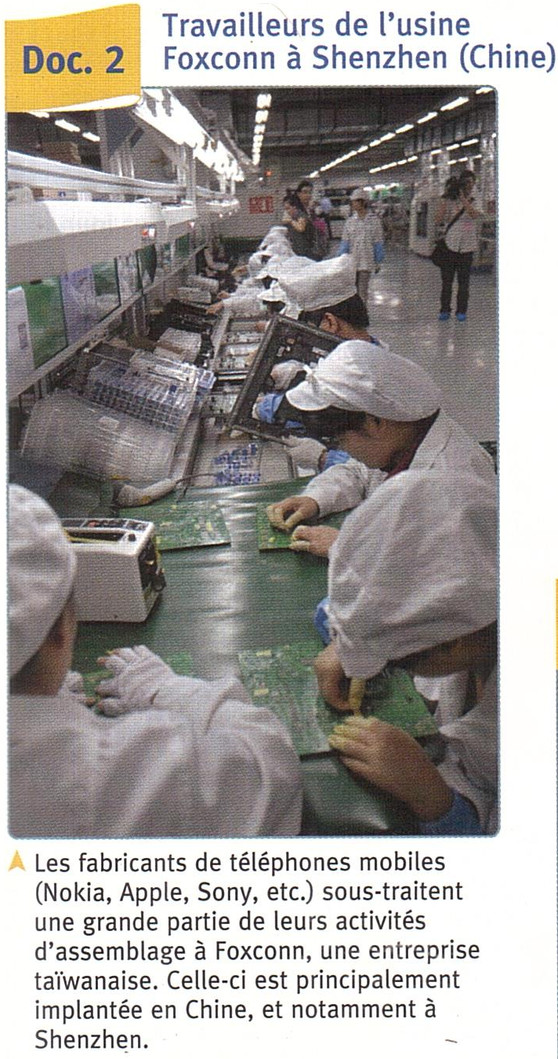
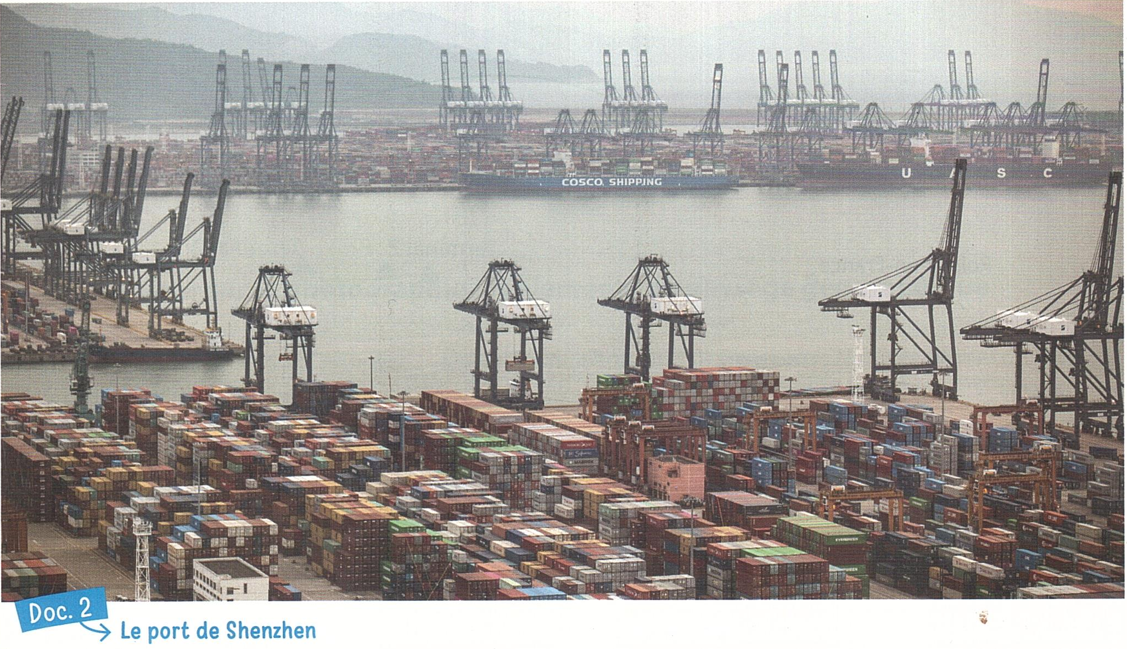
Doc.1

Consigne de la trace écrite : à partir de vos réponses et des éléments du tableau de la séance 1, complétez le récit du trajet de votre téléphone.

J’ai commandé un………………………sur le site internet de…………………………………Il est parti du port de………………………… en Chine où il a été……………………………au sein de l’usine………………………….Par………..…………………………………, mon appareil a traversé l’océan ………………………………,les détroits de…………………………………………………………………………………………………………………………………et le canal de…………………………………..avant d’arriver au port de……………………………..en France. Mon colis a été acheminé par………………………………………jusqu’aux………………………………………de Easy Delivery (à Marseille) où il a été réceptionné, …………………………………….. puis…………………………en Guyane par……………………………………….. »

Doc.4 trajet de mon I Phone de Shenzhen à Cayenne
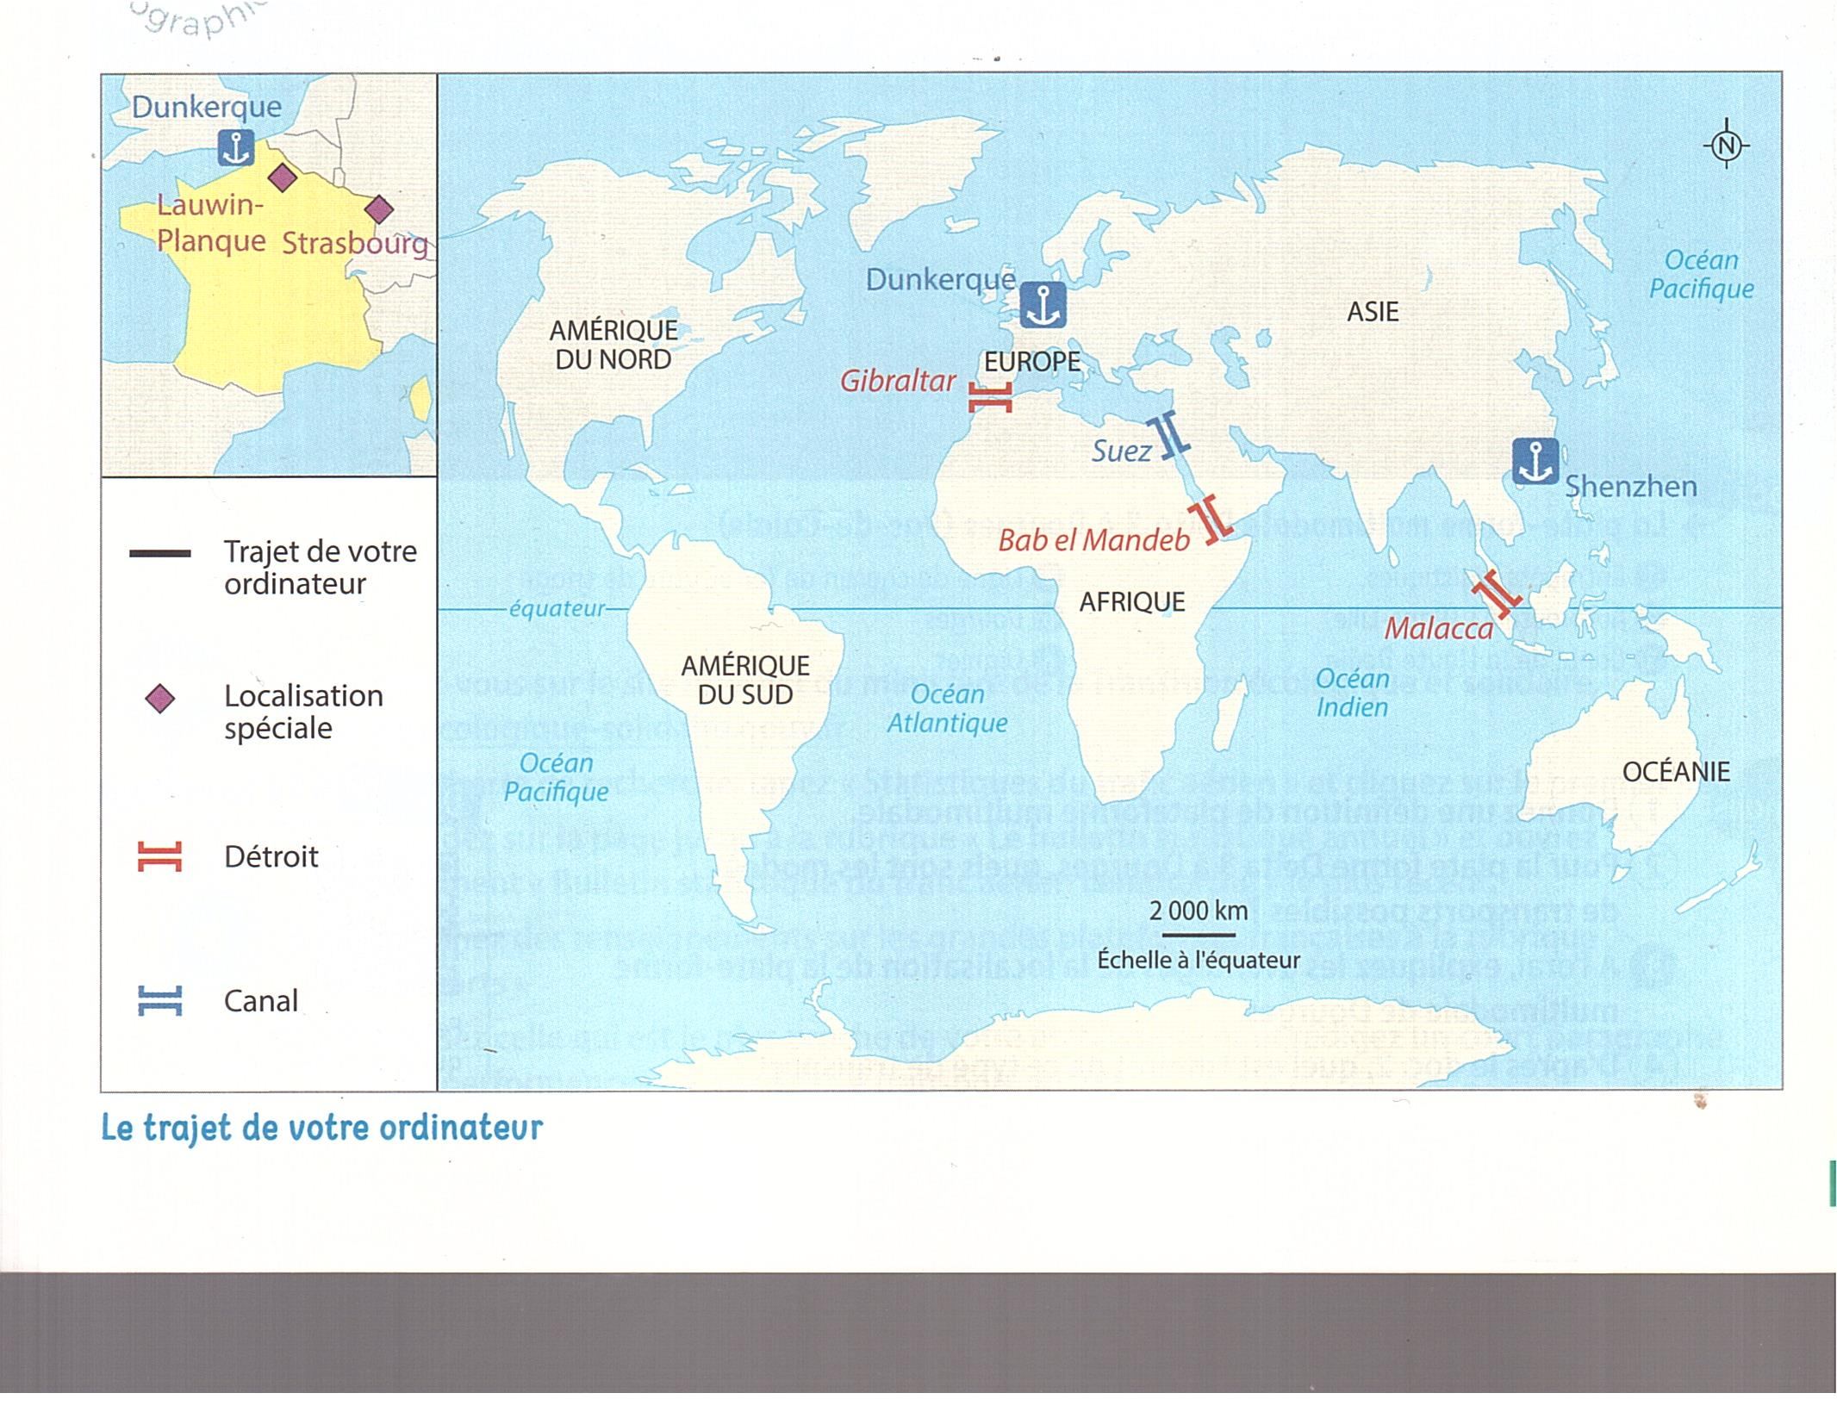
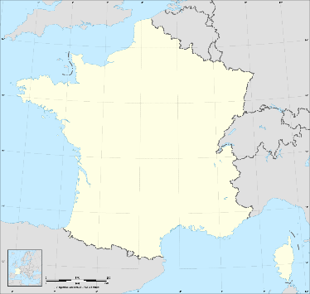
Dunkerque
Strasbourg

Marseille

Service de livraison d’Amazon

Entrepôt de stockage d’Easy Delivery &

Quelques indices :
- Lieu d’arrivée du conteneur en France : Dunkerque
- Transport par camion jusqu’au centre de tri d’Amazon à Strasbourg
- Acheminement du colis par camion à l’entrepôt de stockage d’Easy Delivery
- Livraison chez vous, à Cayenne, par avion

Doc.3 affiche publicitaire Easy Delivery/Amazon
